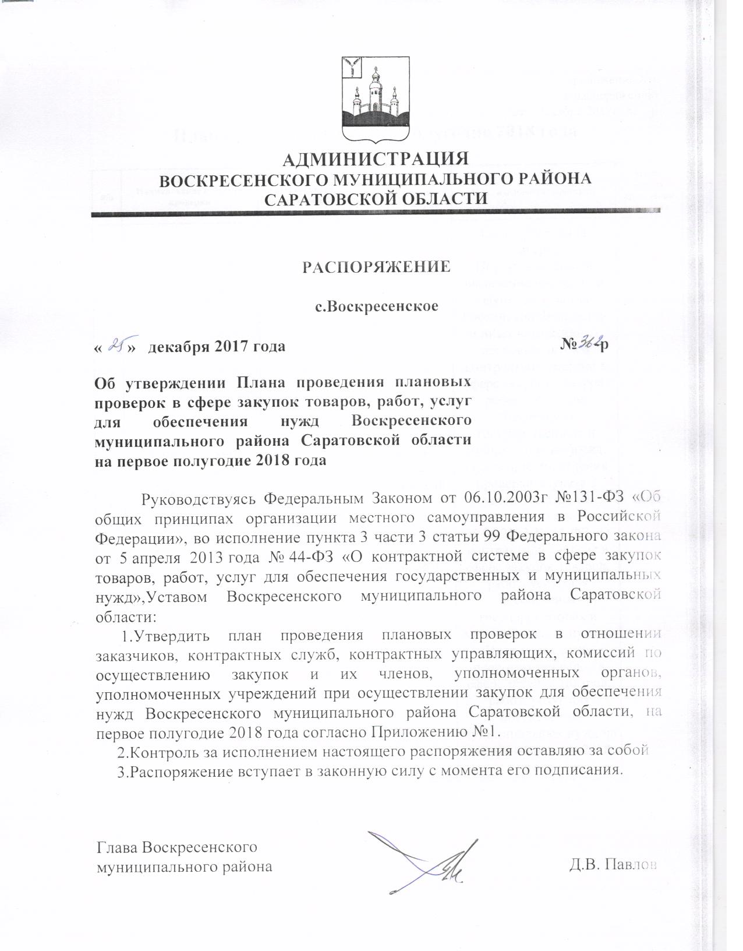
Приложение №1
к распоряжению
от декабря 2017г. № -р
План проверок на первое полугодие 2018 года

п/п | Наименование субъекта проверки | ИНН субъекта проверки | Адрес местонахождения субъекта проверки | Цель и основания проверки | Месяц начала проведения проверки
1 | Муниципальное учреждение культуры «Воскресенская межпоселенческая центральная библиотека» | 6409003820 | 413030  Саратовская область  Воскресенский район  с. Воскресенское  переулок Культурный,1 | Цель проведения проверки: Предупреждение и выявление нарушений законодательства Российской Федерации и иных нормативных правовых актов о контрактной системе в сфере закупок товаров, работ, услуг для обеспечения государственных и муниципальных нужд. Основание проведения проверки: Пункта 3 части 3 статьи 99 Федерального закона от 05.04.2013 № 44-ФЗ «О контрактной системе в сфере закупок товаров, работ, услуг для обеспечения государственных и муниципальных нужд»; План проведения плановых проверок в сфере закупок товаров, работ, услуг для обеспечения муниципальных нужд на первое полугодие 2018 года | январь
2 | Администрация Синодского муниципального образования Воскресенского муниципального района Саратовской области | 6409003308 | 413044  Саратовская область  Воскресенский район  с. Синодское  ул. Дружбы,29 | Цель проведения проверки: Предупреждение и выявление нарушений законодательства Российской Федерации и иных нормативных правовых актов о контрактной системе в сфере закупок товаров, работ, услуг для обеспечения государственных и муниципальных нужд. Основание проведения проверки: Пункта 3 части 3 статьи 99 Федерального закона от 05.04.2013 № 44-ФЗ «О контрактной системе в сфере закупок товаров, работ, услуг для обеспечения государственных и муниципальных нужд»; План проведения плановых проверок в сфере закупок товаров, работ, услуг для обеспечения муниципальных нужд на первое полугодие 2018 года | февраль
3 | Муниципальное дошкольное образовательное учреждение «Детский сад «Колосок» с. Воскресенское Воскресенского района Саратовской области | 6409001036 | 413030  Саратовская область  Воскресенский район  с. Воскресенское  ул. Калинина,19 | Цель проведения проверки: Предупреждение и выявление нарушений законодательства Российской Федерации и иных нормативных правовых актов о контрактной системе в сфере закупок товаров, работ, услуг для обеспечения государственных и муниципальных нужд. Основание проведения проверки: Пункта 3 части 3 статьи 99 Федерального закона от 05.04.2013 № 44-ФЗ «О контрактной системе в сфере закупок товаров, работ, услуг для обеспечения государственных и муниципальных нужд»; План проведения плановых проверок в сфере закупок товаров, работ, услуг для обеспечения муниципальных нужд на первое полугодие 2018 года | март
4 | Муниципальное общеобразовательное учреждение «Средняя общеобразовательная школа с. Синодское Воскресенского района Саратовской области» | 6409904359 | 413044 Саратовская область  Воскресенский район с. Синодское  ул.Почтовая,1 | Цель проведения проверки: Предупреждение и выявление нарушений законодательства Российской Федерации и иных нормативных правовых актов о контрактной системе в сфере закупок товаров, работ, услуг для обеспечения государственных и муниципальных нужд. Основание проведения проверки: Пункта 3 части 3 статьи 99 Федерального закона от 05.04.2013 № 44-ФЗ «О контрактной системе в сфере закупок товаров, работ, услуг для обеспечения государственных и муниципальных нужд»; План проведения плановых проверок в сфере закупок товаров, работ, услуг для обеспечения муниципальных нужд на первое полугодие 2016 года | апрель
5 | Муниципальное общеобразовательное учреждение «Основная общеобразовательная школа с.Медяниково Воскресенского района Саратовской области» | 6409904461 | 413044  Саратовская область Воскресенский район с.Медяниково ул.Центральная  д.33 | Цель проведения проверки: Предупреждение и выявление нарушений законодательства Российской Федерации и иных нормативных правовых актов о контрактной системе в сфере закупок товаров, работ, услуг для обеспечения государственных и муниципальных нужд. Основание проведения проверки: Пункта 3 части 3 статьи 99 Федерального закона от 05.04.2013 № 44-ФЗ «О контрактной системе в сфере закупок товаров, работ, услуг для обеспечения государственных и муниципальных нужд»; План проведения плановых проверок в сфере закупок товаров, работ, услуг для обеспечения муниципальных нужд на первое полугодие 2016 года | май
6 | Управление образования администрации Воскресенского муниципального района Саратовской области | 6409001533 | 413030  Саратовская область Воскресенский район с.Воскресенское ул.Шеина  д.25 | Цель проведения проверки: Предупреждение и выявление нарушений законодательства Российской Федерации и иных нормативных правовых актов о контрактной системе в сфере закупок товаров, работ, услуг для обеспечения государственных и муниципальных нужд. Основание проведения проверки: Пункта 3 части 3 статьи 99 Федерального закона от 05.04.2013 № 44-ФЗ «О контрактной системе в сфере закупок товаров, работ, услуг для обеспечения государственных и муниципальных нужд»; План проведения плановых проверок в сфере закупок товаров, работ, услуг для обеспечения муниципальных нужд на первое полугодие 2016 года | июнь

